* **What is the physical process leading to the formation of X-rays? How abundant is this process compared to other energy loss mechanisms for electrons?**

**Akseleratorer – Characterization of Radiation quality**

Et røntgenrør er et typisk eksempel på hvordan røntgenstråler kan bli produsert. Elektroner blir frigjort fra katoden ved termionisk emisjon, typisk blir det brukt en wolfram tråds. Elektronene blir så akselerert i tuben, hvor det er vakum, og treffer så anoden (Target, typisk kobber) hvor det dannes bremsestråling. Wolframtråden tåler høye temperaturer og smelter ikke ved høye strømmer. Targetet av f.eks. Kobber derimot må kjøles ned, fordi ca. 98.00-99.99% av energien avsatt i target går til varme-energi, ved wolfram tråd. Man vil da få et spektrum av energier, hvor blant annet karakteristiske energier er inkludert. Maksimal røntgen energien er $e×V$, ladning ganer potensial forskjellen.

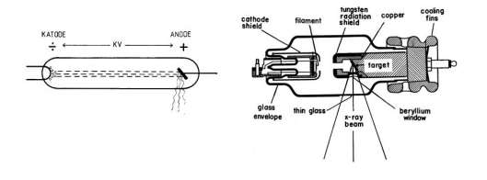

Det er de resterende 2-3 % som gir bremsetråling.

* **Why do we have an X-ray *spectrum*? Discuss the derivation of Kramer’s rule. Why do we never see the “full” Kramer spectrum?**

Antar at cross section sannsynligheten $dA=2πb db$. For

$b=b_{1}→2πb_{1} db$ og for $b={2b}_{1}→4πb_{1} db$

Det er da dobbelt så mye fotoner ved $b={2b}_{1}$. Men antar vi så at energi sannsynligheten får som $\frac{1}{b}$ får vi at

$2hν_{2}=hν_{1}$

Energi fluensen er $Ψ=Φhν$ og vi får da at dette er en konstant ved en gitt energi

$Ψ=konstant$

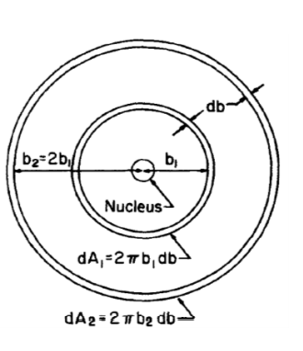

Kramers regel for ufiltrert foton spektrum vises i figuren nedenfor. Elektroner sendes inn fra venstre, hvor de gradvis bremses av bla. Bremsetråling. Den nederste firkanten i spektrumet stammer fra den første firkanten, fra venstre, i den øverste figuren. Det vil si at elektronene har mye høyere maks energi med en gang de kommer inn i mediet, og danner et stort spektrum av foton energier. De neste firkantene i spektrumet, oppover, viser at jo lenger elektronet kommer inn mediet, jo mindre blir maksimal energien. Som følge av dette vil spektrumet bli smalere, derav også bidraget til energi spektrumet . Kramers regel sier da at foton energi energifluensen er

$Ψ_{hν}=KZ(hν_{max}-hν)$

Hvor $K=CN$ hvor $C$ er en proporsjonalitetskonstant ($2×{10}^{-6} keV^{-1}$), N er antallet inkommende elektroner med kinetisk energi $hν_{max}$, Z er target atomnummer og $hν$ er foton energien.

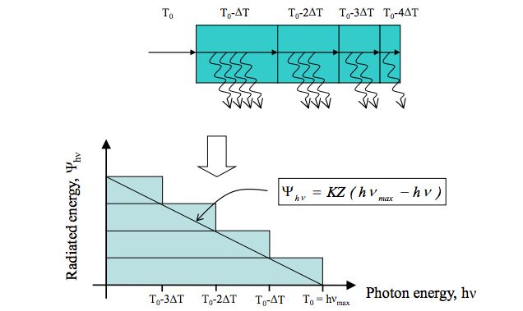

Reglen gir oss da at energi fluensen endrer seg som vist i illustrasjonen nedenfor. Med økende Z vil gi økende antall fotoner med lav energi og dermed færre med høy energi. Med økende innkommende dobbel inkommende elektron energi distribusjonen linjært, til det dobbelte med dobbel maksimal foton energi.

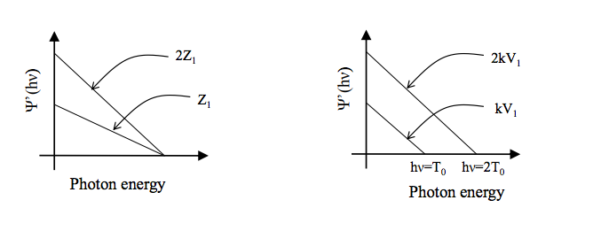

**Grunnen** til at vi ikke ser det fulle kramer spektrumet er at røntgenstrålene blir absorbert i target eller ut av vakuum kammeret.

* **Discuss the impact of filtration on the X-ray spectrum. How does this alter the mean photon energy? Is there any way to get rid of the characteristic X-rays?**

***Filtrerte røntgen fotoner*** vil si at det legges på en plate av et materiale mellom objektet som skal stråles og der de blir produsert, for oss i target. Alle fotonene blir attenuert med $e^{-μx}$. Hvis alle $x$ er like, dvs. at alle fotonene blir attenuert med den samme tykkelsen av filteret (Det blir de jo, vi sender de samtidig), så er det $μ$ som er den avgjørende faktoren. Masse attenuasjonsfaktoren er $\frac{μ\left(hν\right)}{ρ}$, den er avhengig av foton energien. Spektrumet finnes teori om uladde partikler, men det viser seg at $μ$ er størst ved lave foton energier, dvs. I fotoelektrisk effekt domenet. Det vil si at hvis røntgenstrålen filtreres så vil de laveste energiene bli attenuert mest, «Fjernet». Dette vises i spektrumet vist i figuren nedenfor, hvor attenuasjonen økes kronologisk. Jo mer filtrering jo mer monoenergisk blir spektrumet, det sies da at røntgenstrålen blir hardere, hvor de myke blir lettere attenuert bort av filteret. Det er også verdt å legge merke til at intensiteten av spektrumet blir filtrert bort, dvs. at selv om vi oppnår monoenergisk røntgenstråle er intensiteten veldig lav.

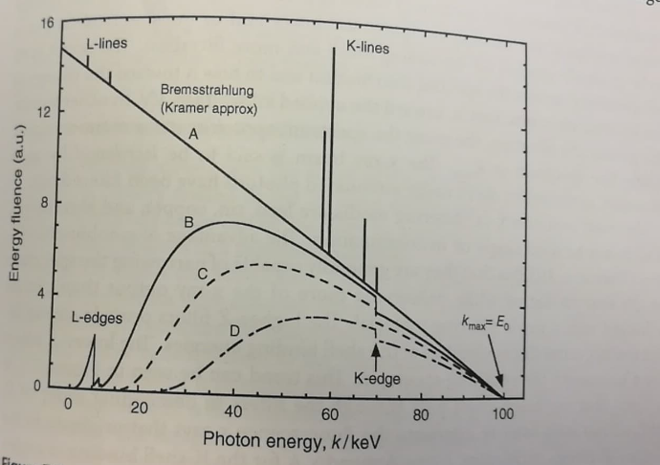

Man kan bli kvitt karakteristisk stråling ved å filtrere tungt, men det går også utover intensiteten til strålingen ettersom k-linjene ofte ligger høyt oppe i spektrumet.

* **Discuss the cyclotron principle. Why is this principle not optimal for electrons?**

Et annet akselerasjonsprinsipp er cyclotron. Denne er illustrert i figuren nedenfor. Den akselererer ladde partikler ved å ha en tidsvarierende spenning mellom de to D’ene. Det er et B-felt som står normalt på D’ene som gir en kraft til den partikkelen, som beveger seg, og avbøyer den slik at den sirkulerer. Når partikkelen treffer ytterkanten av D’en et spesifikt sted er det en deflektor som sender partikkelen rett ut (Se slides for bilde).

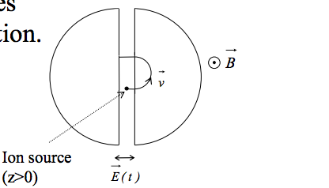

Potensialet V gir at

$v^{2}=\frac{2zZ}{m}$

Kombinert med Lorentz kraft gir dette at

$v^{2}={\left(\frac{zBr}{m}\right)}^{2}$

Og videre at radiusen er

$\frac{2mV}{zB^{2}}$

Da impliserer sterkere magnetfelt at akselerasjonen øker. Den sirkulære periodetiden til partikkelen er gitt som

$τ=\frac{2πm}{zB}$

Hvor den relativistiske massen er

$m=γm_{0} ; γ=\frac{1}{\sqrt{1-β}} ; β=\frac{v}{c}$

Når hastigheten øker, øker massen og dermed periodetiden. Generelle punkter er

* Økning i periodetiden er $\sim \frac{zV}{m_{0}c^{2}}$
* For eks. zV = 100 keV
  + For et proton gir det $\sim 0.01\%$
  + For et elektron gir det $\sim 20\%$ dette nærmer seg 50% ved en runde. Et tidsavhengig E-felt vil ha vanskeligheter for å tilpasse seg dette og vil ha motsatt retning.
* Dette fungerer derfor ikke så bra for elektroner, men fungerer bra for protoner.
* **How many revolutions in a cyclotron are requiredto accelerate a proton to 20 MeV? Assume VD=100 kV.**

Vet ikke